第六届亚洲沙滩运动会开闭幕式及预演间观众坐席荧光棒采购文件

为做好三亚2026年第六届亚洲沙滩运动会预演期间及开闭幕式的氛围营造工作，提升观众参与感与视觉体验，确保活动有序、热烈举行。
- 项目概况
- 项目名称：第六届亚洲沙滩运动会开闭幕式及预演期间观众坐席荧光棒采购项目
- 采购单位：亚沙会执委会人力资源和志愿服务部
- 项目预算：96780元
- 预算来源：人力资源和志愿服务部-志愿者-观众指南手册和氛围营造列支
- 采购方式：询价
- 采购内容及要求
- 产品规格
1.类型：LED电子荧光棒。
2.发光模式：支持变色发光，可单色锁定。
3.续航时间：常亮模式≥6小时，闪烁/呼吸模式≥8小时。
4.尺寸重量：长度约20-40CM，轻便易持。
5.安全环保：产品无毒、无刺激性气味，抗摔耐用，符合RoHS环保要求及电池安全标准。
6.结构标识：外壳无锐边、毛刺，阻燃等级须达到V-1级；外包装箱应清晰印刷产品名称、执行标准号、生产日期及安全警示语，发光主体表面不得印刷任何产品、厂家等商业广告信息。
- 采购数量
开幕式第二次全要素预演及开幕式各按5900支购买，每场各按100支应急备用；闭幕式按5800支（不做应急备用）购买。三场活动及备用共需采购17800支。
（三）合同签订后3个工作日内完成需求对接与方案确认。
（四）最终交付截止日期：2026年4月14日。
（五）交付要求：按约定时间将合格产品运抵指定场地，完成验收。
三、供应商遴选与管理
（一）准入条件
1.具有独立法人资格。
2.生产能力可满足本次采购规模与时限要求，产品符合相关质量检测标准。
3.具备完善的售后服务体系，响应及时。
4.报价合理，接受亚沙会采购付款与配送要求。
（二）遴选流程
1.公开征集：通过官方渠道平台发布采购公告，征集符合条件的供应商；
2.资质初审：审核供应商营业执照法人证书有效、无关联方围标，具有履行合同能力，近3年无重大违法记录等；
3.样品测试：要求入围供应商寄送样品，由大型活动指挥中心、人力资源与志愿服务指挥中心联合测试，检测样品发光时长、材质、亮度、印刷质量等指标；
4.最终选定：符合上述三点要求的，进行三方比价，价低者得。
（三）履约要求
1.严格按合同约定规格、数量及时间供货。
2.交货时提供批次检测报告，确保与样品一致。
3.配合验收入库，承担运输途中的损毁、遗失责任。
4.到货后按批次抽样测试，不合格整批退换；出现质量问题须24小时内响应，48小时内完成退换或补货。
四、付款方式
（一）首期款支付。
1.付款条件：合同生效，且双方共同确认运输方案及最终采购清单及乙方提供合格的增值税发票后。
2.付款比例：合同总价的30%。
3.支付时间：甲方应在7工作日内，向乙方一次性支付该笔款项。
（二）尾款支付
1.付款条件：货物发运前经双方视频初验合格，货到现场并经甲方抽样复验合格后，双方签署书面《验收合格确认书》。
2.付款比例：合同总价的70%。
3.支付时间：甲方在签署《验收合格确认书》之日起15个工作日内，向乙方一次性付清该笔尾款.
五、报价单位条件要求及需要提供的材料（加盖公章，公章前后一致，法人签字）
1.提供营业执照复印件,营业执照具有相关经营范围。
2.公司基本情况表
3.提供法人身份证复印件或经办人的法定代表授权书原件及经办人身份证复印件（经办人非法人代表时须提供）。
4.提供近三年无重大违法记录声明函。
5.信用承诺函，并在“信用中国”网站（www.creditchina.gov.cn)、中国政府采购网（www.ccgp.gov.cn）没有列入失信被执行人、重大税收违法案件当事人名单、政府采购严重违法失信行为记录名单的服务商。
6.报价单位提供报价声明函，声明中需注明报价方提供的信息真实有效，如有虚假隐瞒情况，取消报价方报价资格，若中选，则取消中选资格。
7.报价函。
8.报价表。
9.关联企业声明函
10.诚信履约承诺书
11.装袋密封，加盖公章，档案袋上注明项目名称，单位名称。
六、提供报价材料截止时间、地点及联系人
公告时间：2026年4月3日-2026年4月7日
报名截止时间：2026年4月7日
地点：三亚市天涯区凤凰路155号第六届亚洲沙滩运动会执行工作委员会
说明：逾期送达的或者未送达指定地点的文件，概不受理
联系人：麦忠俊
联系电话：13876724867

项目名称：

采 购 文 件（正本）

报价单位（盖章）：

法定代表人（签字）：

时间：2026年 月 日

附件1：提供公司营业执照、法人证书等复印件

附件2
公司基本情况表

公司名称
注册地址 |  |  |  | 邮政编码
联系方式 | 联系人 |  |  | 电话
法定代表人 | 姓名 |  | 技术职称 |  | 电话
项目负责人 | 姓名 |  | 技术职称 |  | 电话
成立时间 |  |  | 员工总人数：
企业资质等级
营业执照号
注册资金
开户银行
账号
经营范围
备注

公司名称：（盖章）
法定代表人或其委托代理人：（签字或盖章）
日期： 年 月 日

附件3
法定代表人授权委托书

（单位全称）法定代表人授权（全权代表姓名）为全权代表，参加2026年第六届亚洲沙滩运动会组委会组织的项目名称：
采购活动，全权处理询价采购活动中的一切事宜。

报价单位全称（公章）：

法定代表人（签字）：

日期：

附件：1.法人身份证复印件正反面
2.被授权人身份证复印件正反面

附件4

近三年内无重大违法记录声明函

2026年第六届亚洲沙滩运动会组委会：
我公司在参加本次政府采购活动前三年内，在经营活动中没有重大事故、违法记录。
特此声明！

法定代表人或被授权人签字：

报价单位（公章）：

日期：2026年XX月XX日

附件5
信用查询承诺书

2026年第六届亚洲沙滩运动会组委会：
我单位 （供应商名称）郑重承诺：
我单位参与你的 2026年第六届亚洲沙滩运动会开闭幕式及预演间观众坐席荧光棒项目采购活动。现承诺2023年至今未被列入失信被执行人、重大税收违法失信主体、政府采购严重违法失信行为记录名单。如有虚假承诺，愿承担一切法律责任。
特此承诺。

报价单位：（填写名称并盖章）
法定代表人或授权代表：（签字或盖章）
日期：2026年 月 日
说明：
1、信用记录查询渠道：“信用中国”网站（http://www.creditchina.gov.cn/）、中国政府采购网（http://www.ccgp.gov.cn/）等渠道查询相关主体信用记录。
2、被列入失信被执行人、重大税收违法失信主体、政府采购严重违法失信行为记录名单及其他不符合《中华人民共和国政府采购法》第二十二条规定条件的供应商，拒绝参与本项目投标。
备注：供应商提供的网页截图请参考信用查询示范（查询示范附后）。
查询示范1：失信被执行人
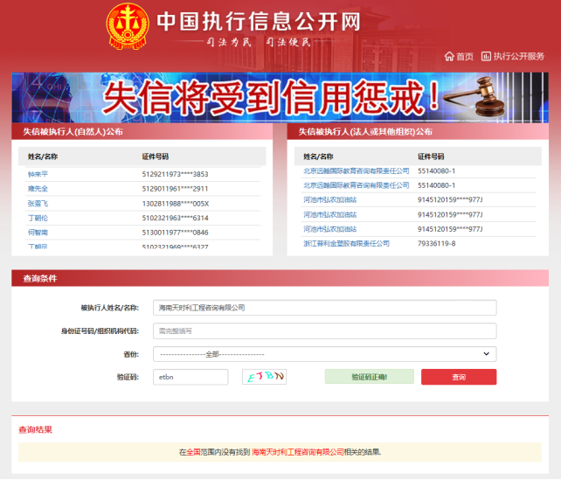
查询示范2：重大税收违法失信主体
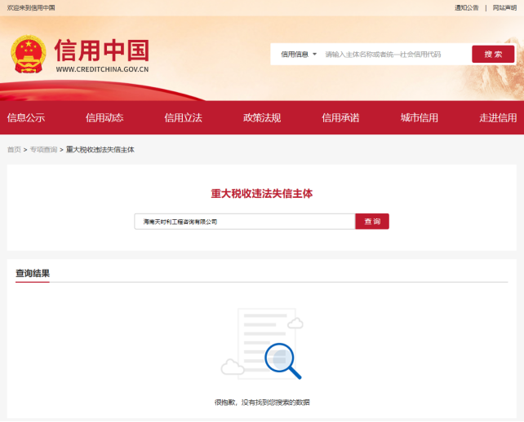
查询示范3：政府采购严重违法失信行为记录名单
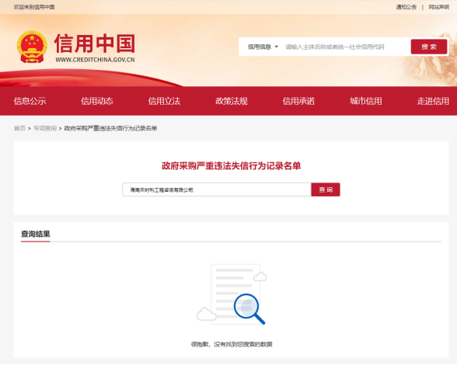
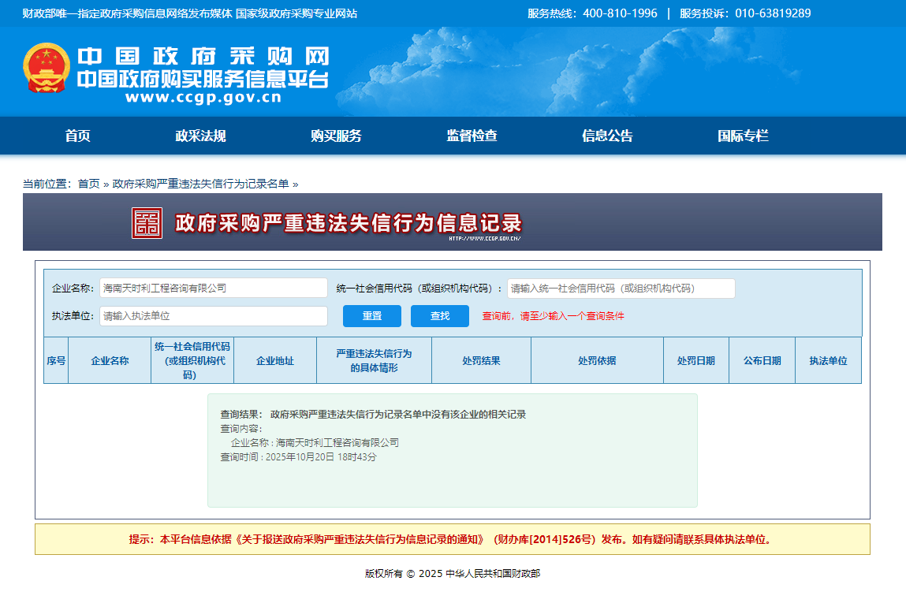
附件6

报价声明函

2026年第六届亚洲沙滩运动会组委会：
我公司在本次报价中提供的信息真实有效，如有虚假隐瞒情况，取消报价方报价资格，若中选，则取消中选资格。
特此声明！

法定代表人或被授权人签字：

报价单位（公章）：

日期：2026年XX月XX日

附件7

报价函

2026年第六届亚洲沙滩运动会组委会：
针对该采购事项，正式授权下述签字人（姓名）代表报价单位，提交报价文件正本壹式壹份，副本壹式贰份。
根据此函，我们宣布同意如下：
1.我公司愿意以人民币（大写）（￥ ）总报价。
2.我公司同意提供贵单位要求的有关本次响应的所有资料或证据。
3.如果我公司成交，我们将根据招标文件的规定严格履行自己的责任和义务。
4.我公司完全响应执委会的采购内容需求。

报价单位： （盖章）

日期：2026年xx月xx日

附件8

报价一览表
单位：元
序号 | 名称 | 配置详情 | 数量 | 金额
1 | LED电子荧光棒。 | 支持变色发光，可单色锁定；常亮模式≥6小时，闪烁/呼吸模式≥8小时；长度约20-40CM，轻便易持；产品无毒、无刺激性气味，抗摔耐用，符合RoHS环保要求及电池安全标准； | 17800支

报价单位全称：（盖章） 受托人（签字）：

注: 1.以上报价含税。
2.含中控器的免费使用

附件9
关联企业声明函

2026年第六届亚洲沙滩运动会组委会：
我单位 （供应商名称）郑重声明：
我单位此次参加贵方组织的2026年第六届亚洲沙滩运动会开闭幕式及预演间观众坐席荧光棒项目采购活动，不存在单位负责人为同一人或者存在直接控股、管理关系。我单位未提供此次采购项目的整体设计、规范编制或者项目管理、监理、检测等服务。如有虚假或隐瞒，愿承担一切法律责任。
特此声明。

声明人：（填写名称并盖章）

法定代表人或授权代表：（签字或盖章）

日期：2026年 月 日

附件10
诚信履约承诺书

致：2026年第六届亚洲沙滩运动会组委会
我方就本次采购活动向贵方郑重承诺：
一、我们已经充分理解了响应文件规定的所有响应要求和成交条件，没有任何异议。
二、我们在响应文件中提交的所有商务文件和资格证明文件都是真实有效的；我们做出的所有技术响应都是真实可信、可以实现、并经得起验收检验的。我们保证所有的响应在有效期内不发生任何变更。
三、我们的报价包含了履行合同所需的全部费用。不论何种原因造成的报价漏项损失，我方全部承担，不会提出任何增加费用的要求。
四、我们知道，如果成交后放弃成交，不论原因何在，都是不诚信的行为，都会给采购项目造成损失。如果采购人将本合同授予我们，我们将承担所有的潜在合同风险，绝不以任何理由弃标。
五、我们知道，成交后拒签或故意拖延签署合同、拒绝履行或故意拖延履行合同，不论原因何在，都是不诚信履约的行为。如果采购人将本合同授予我们，我们将如约在规定的期限内签署合同，在规定的期限内履行合同。
六、我们声明：我方在溯往两年内的政府采购活动中，没有成交后放弃成交、拒签或故意拖延签署合同、拒绝履行或故意拖延履行合同的不诚信行为。
以上承诺，能够经受来自任何方面的审查和监督。如有虚假或背离，我方愿承担由此引发的一切不利后果，无条件接受采购人的处置和政府采购监管单位的处罚。

供应商（名称）：

法定代表人或授权代表：（签字或盖章）

签署日期：2026年 月 日

